

***EVOLUCIÓN DE LA OFERTA DE SERVICIOS***

**ALOJAMIENTO**

Es servicio de alojamiento es el que más refleja el desarrollo experimentado por la actividad turística en estos últimos años.

Este acelerado crecimiento llevó a la necesidad de establecer pautas que permitan ordenar el mismo desde el punto de vista urbano como turístico propiamente dicho.

Al momento de comenzar un emprendimiento se deben tener en cuenta varias normas que regulan tanto la construcción como los servicios que los alojamiento turísticos deben ofrecer: Decreto Provincial 2790/99; Ordenanza 1414/03; 1415/03 y 1416/03 (consultar capítulo del Marco Institucional).

***CANTIDAD DE ESTABLECIMIENTOS DE ALOJAMIENTO TURÍSTICO Establecimientos habilitados hasta el mes Diciembre 2017.*** 

***EVOLUCIÓN DE LA PLAZA HOTELERA***



***\* mes de enero***

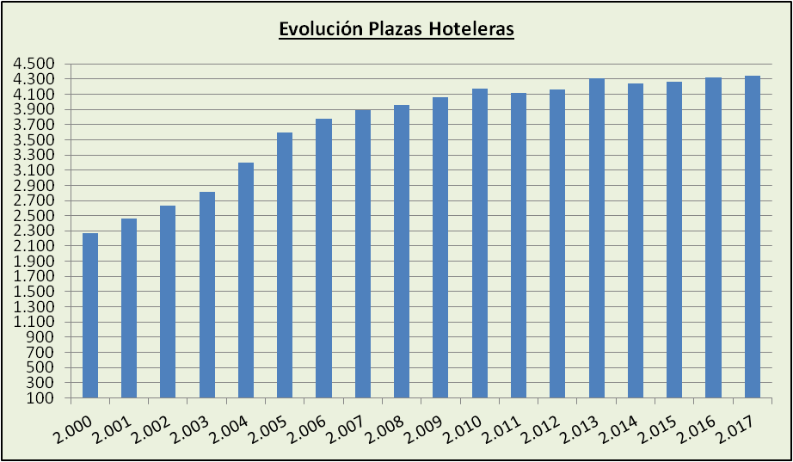

**PORCENTAJE DE OCUPACIÓN EN HABITACIONES Y PLAZAS POR AÑO *desde Enero 2.000***

**OCUPACION EN HABITACIONES**





**OCUPACION EN PLAZAS**





***PORCENTAJE DE OCUPACIÓN POR CLASE Y CATEGORÍA***

### Porcentajes de ocupación en habitaciones por categorías de establecimientos año 2010

### 

### Porcentajes de ocupación en HABITACIONES por categorías de establecimientos año 2011



###### 

**Porcentajes de ocupación en HABITACIONES por categorías de establecimientos año 2012**



**Porcentajes de ocupación en HABITACIONES por categorías de establecimientos año 2013**



**Porcentajes de ocupación en HABITACIONES por categorías de establecimientos año 2014**

###### 

**Porcentajes de ocupación en HABITACIONES por categorías de establecimientos año 2015**

###### 

**Porcentajes de ocupación en HABITACIONES por categorías de establecimientos año 2016**

###### 

**Porcentajes de ocupación en HABITACIONES por categorías de establecimientos año 2017**



### Porcentajes de ocupación en PLAZAS por categorías de establecimientos año 2010



### Porcentajes de ocupación en PLAZAS por categorías de establecimientos año 2011

### 

**Porcentajes de ocupación en PLAZAS por categorías de establecimientos año 2012**



###### /// Dato que no corresponde presentar debido a la naturaleza del cálculo

**Porcentajes de ocupación en PLAZAS por categorías de establecimientos año 2013**



###### ///: Dato que no corresponde presentar debido a la Naturaleza del cálculo

**Porcentajes de ocupación en PLAZAS por categorías de establecimientos año 2014**

###### 

**Porcentajes de ocupación en PLAZAS por categorías de establecimientos año 2015**

###### 

**Porcentajes de ocupación en PLAZAS por categorías de establecimientos año 2016**



**Porcentajes de ocupación en PLAZAS por categorías de establecimientos año 2017**



###### *TARIFAS PROMEDIO ANUALES POR TEMPORADA*

**Alta: temporada**

**estival/ julio- BAJA: resto del año**

Hoteles, Hosterías, Albergues, residenciales y motel: Tarifa base 2 pax

**Cabañas y Apart- Hoteles: Tarifa base 4 pax**

**Albergues: Tarifa base 1 pax**











***EVOLUCIÓN ANUAL DE PLAZAS EN ALOJAMIENTOS TURÍSTICOS***

***SEGÚN CLASE Y CATEGORÍA***

***EVOLUCIÓN ANUAL DE PLAZAS SEGÚN CLASE DE ALOJAMIENTO***



***EVOLUCIÓN ANU AL DE PLAZAS SEGÚN CLASE Y CATEGORIA DE ALOJAMIENTO***

**GASTRONOMÍA**

El servicio gastronómico ha crecido acompañando el desarrollo de la localidad y acorde al perfil familiar y de mediana escala que caracteriza a la oferta en general.

El servicio es muy variado en cuento a opciones ofrecidas y la calidad del mismo denota una marcada tendencia a brindar prestaciones de alto nivel. Se cuenta con restaurantes especializados en cocina fusión, tradicional europea, minutas, pizzerías y los emblemáticos platos regionales. Otro clásico del sur, la repostería casera, también es ofrecida en cálidas casas de té.

### AGENCIAS DE VIAJES Y RECREACIÒN

